|  |  |
| --- | --- |
| Gerb-BMSTU_01 | **Министерство науки и высшего образования Российской Федерации**  **Федеральное государственное бюджетное образовательное учреждение**  **высшего образования**  **«Московский государственный технический университет**  **имени Н.Э. Баумана**  **(национальный исследовательский университет)»**  **(МГТУ им. Н.Э. Баумана)** |

ФАКУЛЬТЕТ **Информатика и системы управления**

КАФЕДРА **Компьютерные системы и сети (ИУ6)**

НАПРАВЛЕНИЕ ПОДГОТОВКИ 09.03.01 Информатика и вычислительная техника

**Отчет**

**по лабораторной работе № 5**

**Название: Основы асинхронного программирования на Golang**

**Дисциплина: Языки Интернет-программирования**

|  |  |  |  |  |
| --- | --- | --- | --- | --- |
| Студент | ИУ6-31Б |  |  | В.Р. Тищенко |
|  | (Группа) |  | (Подпись, дата) | (И.О. Фамилия) |
|  |  |  |  |  |
| Преподаватель |  |  |  |  |
|  |  |  | (Подпись, дата) | (И.О. Фамилия) |

Москва, 2024

**Цель работы:**

Знакомство с Go, компилируемым многопоточным языком

программирования.

**Ход работы:**

**Задание 1**

Вам необходимо написать функцию calculator следующего вида: func

calculator(firstChan <-chan int, secondChan <-chan int, stopChan <-chan struct{}) <-

chan int

Функция получает в качестве аргументов 3 канала, и возвращает канал типа <-

chan int.

• в случае, если аргумент будет получен из канала firstChan, в выходной

(возвращенный) канал вы должны отправить квадрат аргумента.

• в случае, если аргумент будет получен из канала secondChan, в выходной

(возвращенный) канал вы должны отправить результат умножения

аргумента на 3.

• в случае, если аргумент будет получен из канала stopChan, нужно просто

завершить работу функции.

Функция calculator должна быть неблокирующей, сразу возвращая управление.

Ваша функция получит всего одно значение в один из каналов - получили

значение, обработали его, завершили работу.

После завершения работы необходимо освободить ресурсы, закрыв выходной

канал, если вы этого не сделаете, то превысите предельное время работы.

**Код программы:**

package main

import "fmt"

// реализовать calculator(firstChan <-chan int, secondChan <-chan int, stopChan <-chan struct{}) <-chan int

func main() {

chan1, chan2 := make(chan int), make(chan int)

stop := make(chan struct{})

r := calculator(chan1, chan2, stop)

go func() {

chan1 <- 3

chan2 <- 3

close(stop)

}()

fmt.Println(<-r)

}

func calculator(firstChan <-chan int, secondChan <-chan int, stopChan <-chan struct{}) <-chan int {

res := make(chan int)

go func() {

for {

select {

case num := <-firstChan:

res <- num \* num

case num := <-secondChan:

res <- num \* 3

case <-stopChan:

close(res)

return

}

}

}()

return res

}  
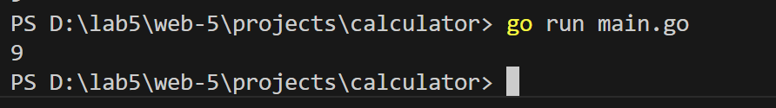

Рис.1 – результат выполнения команды

**Задание 2**

Дана строка, содержащая только арабские цифры. Найти и вывести

наибольшую цифру.

**Входные данные:**

Напишите элемент конвейера (функцию), что запоминает предыдущее значение и

отправляет значения на следующий этап конвейера только если оно отличается от

того, что пришло ранее.

Ваша функция должна принимать два канала - inputStream и outputStream, в

первый вы будете получать строки, во второй вы должны отправлять значения без

повторов. В итоге в outputStream должны остаться значения, которые не

повторяются подряд. Не забудьте закрыть канал ;)

Функция должна называться removeDuplicates()

Выводить или вводить ничего не нужно!

**Код программы:**package main

import (

"fmt"

)

// реализовать removeDuplicates(in, out chan string)

func main() {

inputStream := make(chan string)

outputStream := make(chan string)

go removeDuplicates(inputStream, outputStream)

go func() {

inputStream <- "a"

inputStream <- "a"

inputStream <- "b"

inputStream <- "b"

inputStream <- "c"

close(inputStream)

}()

for x := range outputStream {

fmt.Print(x)

}

fmt.Print("\n")

}

func removeDuplicates(inputStream chan string, outputStream chan string) {

var prevStr string

var curStr string

for value := range inputStream {

curStr = value

if curStr != prevStr {

outputStream <- curStr

prevStr = curStr

}

}

close(outputStream)

}

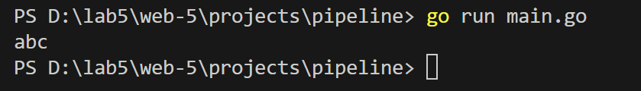

Рис. 2 – результат выполнения команды

**Задание 3**

Внутри функции main (функцию объявлять не нужно), вам необходимо в

отдельных горутинах вызвать функцию work() 10 раз и дождаться результатов

выполнения вызванных функций.

Функция work() ничего не принимает и не возвращает. Пакет "sync" уже

импортирован.

Код программы:

package main

import (

"fmt"

"sync"

"time"

)

func work() {

time.Sleep(time.Millisecond \* 50)

fmt.Println("done")

}

func main() {

wg := new(sync.WaitGroup)

for i := 0; i < 10; i++ {

wg.Add(1)

go func(wg \*sync.WaitGroup) {

defer wg.Done()

work()

}(wg)

}

wg.Wait()

}

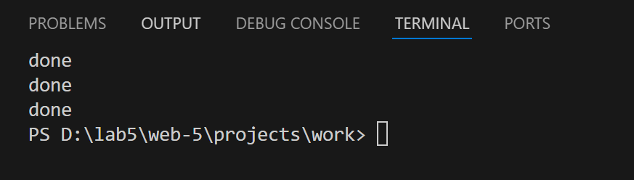

Рис.3 – результат выполнения команды

**Вывод**

При выполнении заданий лабораторной работы мы познакомились

с асинхронностью в Golang: решили несколько задач, используя

горутины и каналы.